МИНОБРНАУКИ РОССИИ
Санкт-Петербургский государственный
электротехнический университет
«ЛЭТИ» им. В.И. Ульянова (Ленина)
Кафедра АПУ

отчет
по лабораторной работе №6, Вариант 3
по дисциплине «Алгоритмы и структуры данных»
Тема: Дерево и операции с ним

Студенты гр. 1371 |  | Вотяков Ф.А, Лукин М.А.
Преподаватель |  | Ряскова Е.Б.

Санкт-Петербург
2022
Цель работы.

Получение практических навыков реализации деревьев и операций над ними.

Листинг программы
#include <iostream>
using namespace std;
struct Tree{
int value;
Tree *right;
Tree *left;
};// функция проверки корректности вводаint is_number(){
int n;
while(true){
cin>>n;
if(cin.fail()){
cout<<"Введено неверное значение, повторите попытку: ";
cin.clear();
cin.ignore(32767, '\n');
}
else{
return n;
}
}
}void add(Tree*&h, int n){

if (h == nullptr){
h = new Tree;
h ->value = n;
h->left = h->right = nullptr;
cout<<"Число "<<n<<" добавлено в дерево!"<<endl;
}
else{
if (h->value > n){
add(h->left,n);
}
else if (h->value < n){
add(h->right, n);
}
else{
cout<<"Число "<<n<<" уже есть в дереве!"<<endl;
}
}

}void del(Tree*&h){
if (h->left){
del(h->left);
}
if (h->right){
del(h->right);
}
delete h;
}void show_straight(Tree *h){

if( h != nullptr){
cout<<h->value<<" ";
show_straight(h->left);
show_straight(h->right);
}
}
void show_symmetric(Tree *h){
if( h != nullptr) {
show_symmetric(h->left);
cout << h->value << " ";
show_straight(h->right);
}
}void show_reverse(Tree *h){
if( h != nullptr) {
show_reverse(h->left);
show_reverse(h->right);
cout << h->value << " ";
}
}

int main(){
int x, length, choise;
bool flag;
Tree *root;
while(true){
flag = true;
root = nullptr;
cout<<"Введите количество элементов в дереве: ";
length = is_number();
cout<<"Введите последовательность чисел: ";
for (int i = 0; i<length;i++){
x = is_number();
add(root, x);
}
cout<<endl;
while(flag){
cout<<"Выберите действие:\n 1.Совершить прямой обход\n 2.Совершить симметричный обход\n 3.Совершить обратный обход\n "
"4.Ввести новые данные\n 0.Завершить программу\n";
choise = is_number();
switch (choise) {
case 1:
cout<<"\nПрямой обход дерева"<<endl;
show_straight(root);
cout<<"\n\n";
break;
case 2:
cout<<"\nСимметричный обход дерева"<<endl;
show_symmetric(root);
cout<<"\n\n";
break;
case 3:
cout<<"\nОбратный обход дерева"<<endl;
show_reverse(root);
cout<<"\n\n";
break;
case 4:
del(root);
flag = false;
break;
case 0:
cout<<"Program finished!"<<endl;
del(root);
return 0;
default:
break;

}
}
}
}

Результат Работы всех функций

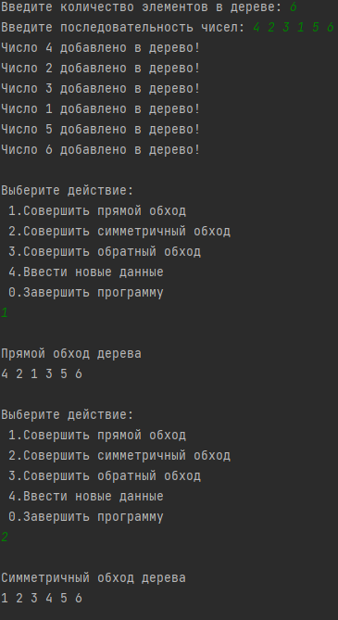

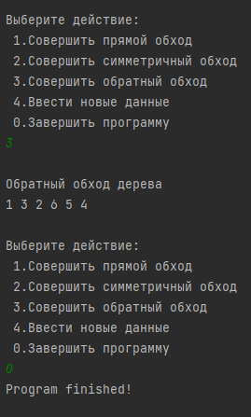

Выводы.
В ходе лабораторной работы мы научились строить упорядоченные деревья. Освоили алгоритмы их обхода(прямой, симметричный и обратный) и научились применять их на практике.

